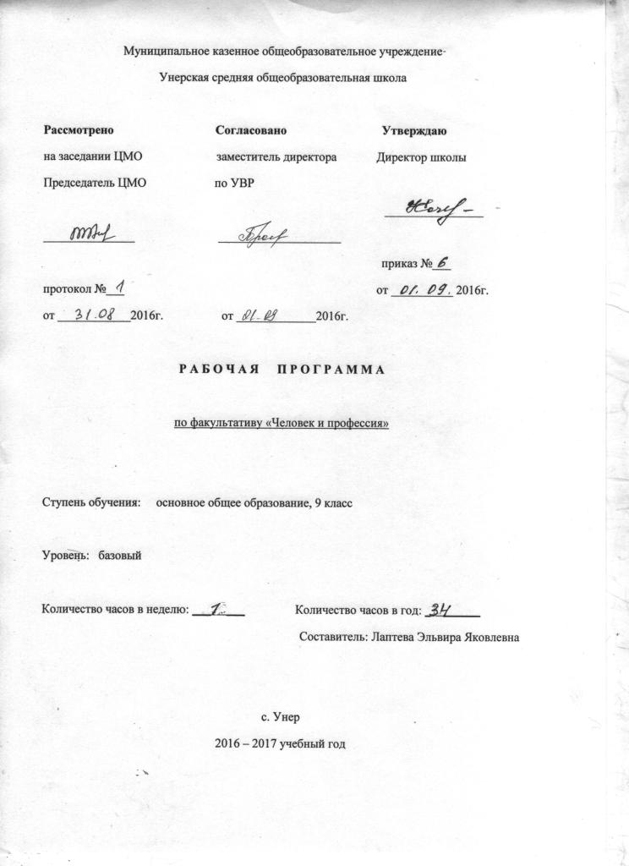Пояснительная записка к элективному курсу «Когда общение становится профессией».

Одной из важнейших задач образования является содействие профессиональному самоопределению обучающихся. В условиях нашего времени профессиональная ориентация приобретает особое значение. Так как современное образование ставит своей целью создание оптимальных условий для осознанного выбора старшими школьниками будущей профессии. Создание условий для формирования у обучающихся потребности в самоопределении, знакомство с миром профессий поможет им осознать свои возможности, интересы, предпочтения и научиться соотносить свои личностные качества с требованиями той или иной профессии. Это, в свою очередь, будет способствовать формированию отношения личности к себе как к субъекту будущей профессиональной деятельности.
Основное направление при построении курса направлено на знакомство обучающихся 9-х классов с особенностями профессиональной деятельности в сфере «человек-человек» и рассчитана на 34 часа, 1 час в неделю. Программа курса предусматривает практико-ориентированную деятельность обучающихся. Предполагает расширение и углубление знаний в данной области. Она включает в себя новые для обучающихся знания, не содержащиеся в базовых программах, в частности, в ней раскрывается содержание ряда профессий, объединенных общими профессиональными действиями, внутренними средствами и предметным трудом.
Программа составлена с учетом психологических и возрастных особенностей обучающихся. Программа курса не связана с содержанием других школьных предметов.

Цель курса:
Создание условия для профессионального самоопределения обучающихся путем их знакомства с профессиями, ведущим предметом труда в которых являются люди, группы, коллективы, общности людей.
Задачи:
- Познакомить обучающихся с основными требованиями к качествам человека, профессия которого предполагает работу с людьми;
- Познакомить обучающихся с действиями, наиболее характерными для профессий данного типа;
- Способствовать формированию у обучающихся адекватного отношения к данным действиям;
- Помочь выявить склонности и способности к профессиям этой сферы или, наоборот, несоответствие выбранному типу профессий;
- Создать условия для формирования у обучающихся практических умений по целеполаганию, самоанализу, самоопределению путем включения их в систему профессиональных проб;
- Создать условия для формирования у обучающихся способности принимать адекватное решение о выборе дальнейшего направления образования, пути получения профессии.
Формы и методы работы:
– лекция;
– беседа;
– ролевая игра;
– практическая работа;
– метод диагностики.

Ожидаемые результаты и предполагаемые риски.
Предполагается, что в результате изучения курса его участники будут знать, особенности профессий сферы «человек-человек», получат представление о наиболее распространенных профессиях в сфере «человек-человек», приобретут навыки составления резюме, самопрезентации.
По окончании курса учащиеся должны:
Знать:
- Правила речевого и делового этикета;
- Подтипы профессий в сфере «человек-человек»;
- Особенности профессиональной деятельности, характер и содержание труда:
- юриста;
- психолога;
- преподавателя;
- медицинского работника;
- менеджера;
- страхового агента;
- специалиста по рекламе.
4. Определение и перечень основных деловых качеств личности;
5. Понятие конфликта, причины и возможности преодоления конфликтов;
6. Основные правила работы с профессиограммами.
Уметь:
- Составлять свое резюме, проводить самопрезентацию;
- Сравнивать свои предварительные знания о профессиях типа «человек-человек» с результатами практического знакомства с ними;
- Определять свое отношение к тем действиям, которые характерны для данных профессий;
- Соотносить свои возможности с требованиями, предъявляемыми к выбранному типу профессий;
- Работать с профессиограммами.
Предполагаемые виды диагностирования и контроля уровня достижений учащихся.
- Входное тестирование
- Промежуточная диагностика (устные выступления по заданной теме)
- Анализ практических занятий, проведенных в классе и дома
- Оценка выполнения проектных заданий
- Анкетирование по итогам элективного курса.
Критерии оценивания.
Для стимулирования личностного роста, предлагаю ввести пятибальную систему оценивания достижений.
Ф. И. обучающегося | Тема занятия | Активность работы во время занятия | Устные ответы | Письменные работы | Практические работы | Проектная деятельность | Итоговый балл

По окончанию курса выставляется «зачет», «незачет».

Содержание курса
- Введение (2 ч.)
Цели, задачи курса. История становления профессий сферы «человек-человек»

- Общение, как часть профессиональной деятельности (3 ч.)
Правила речевого этикета. Деловой этикет. Деловой стиль одежды.

- Классификация профессий. Составление профессиограмм. (3 ч.)
Четырехъярусная обзорная классификация профессий А.Е. Климова. Что такое профессиограммы и как их составлять.

- Как выбрать профессию (4 ч.)
Как выбрать профессию. Самопрезентация. Составление портфолио. Практическая работа «Самопрезентация»

- Сферы профессиональной деятельности человека (6 ч.)
Профессии сферы «человек-природа», «человек-техника», «человек- художественный образ», «человек- знаковая система». Требования к разным сферам деятельности человека.

6. Профессии сферы «человек-человек» (15 ч)
Характеристика профессий сферы «человек-человек» Нормы и правила делового стиля общения. Правила ведения переговоров. Стили общения. Конфликты. Пути разрешения конфликтов. Особенности профессиональной деятельности: преподавателя. Особенности профессиональной деятельности: медицинского работника. Особенности профессиональной деятельности: менеджера. Особенности профессиональной деятельности: страхового агента. Особенности профессиональной деятельности: специалиста по рекламе. Особенности профессиональной деятельности: психолога.

7. Подведение итогов (1 ч.)
Что удалось узнать в ходе занятий? Рефлексия.

Календарно - тематическое планирование уроков биологии в 8 классе
Плановых контрольных работ ____, зачетов _____, тестов ____, л.р. ____ и др.
№  пункта (§) | Кол-во часов | № урока | Наименование разделов и тем урока | Дата проведения |  | Примечание
 |  |  |  | по плану | факти-ческий | Примечание
 |  | Название изучаемого раздела (пункта, параграфа)
1 | 2 |  | Введение
 |  | 1 | Введение. | 2.09
 |  | 2 | История становления профессий сферы «человек-человек» | 9.09
2 | 3 |  | Общение, как часть профессиональной деятельности
 |  | 3 | Правила речевого этикета | 16.09
 |  | 4 | Деловой этикет. | 23.09
 |  | 5 | Деловой стиль одежды. | 30.09
3 | 3 |  | Классификация профессий. Составление профессиограмм
 |  | 6 | Четырехъярусная обзорная классификация профессий А.Е. Климова. | 7.10
 |  | 7 | Что такое профессиограммы и как их составлять. | 14.10
 |  | 8 | Составление профессиограмм. | 21.10
4 | 4 |  | Как выбрать профессию
 |  | 9 | Как выбрать профессию | 28.10
 |  | 10 | Как выбрать профессию
 |  | 11 | Самопрезентация. Составление портфолио.
 |  | 12 | Практическая работа «Самопрезентация»
5 | 6 |  | Сферы профессиональной деятельности человека
 |  | 13 | Профессии сферы «человек-природа»
 |  | 14 | Профессии сферы «человек - техника»
 |  | 15 | Профессии сферы «человек - техника»
 |  | 16 | Профессии сферы «человек – знаковая система»
 |  | 17 | Профессии сферы «человек – знаковая система»
 |  | 18 | Профессии сферы «человек – художественный образ»
6 | 16 |  | Профессии сферы «человек - человек»
 |  | 19 | Профессии сферы «человек - человек»
 |  | 20 | Профессии сферы «человек - человек»
 |  | 21 | Нормы и правила делового стиля общения
 |  | 22 | Правила ведения переговоров
 |  | 23 | Стили общения
 |  | 24 | Конфликты
 |  | 25 | Пути разрешения конфликтов
 |  | 26 | Подходят ли мне профессии сферы «человек-человек»?
 |  | 27 | Особенности профессиональной деятельности: преподавателя.
 |  | 28 | Особенности профессиональной деятельности: медицинского работника.
 |  | 29 | Особенности профессиональной деятельности: менеджера.
 |  | 30 | Особенности профессиональной деятельности: страхового агента.
 |  | 31 | Особенности профессиональной деятельности: специалиста по рекламе.
 |  | 32 | Особенности профессиональной деятельности: психолога.
 |  | 33 | Практические упражнения
 |  | 34 | Подведение итогов курса.

Перечень рекомендуемой литературы и интернет-ресурсов
- Для учителя:
Интернет - ресурсы:
- www.pravila-etiketa.com
Книжные ресурсы:
- Г.К.Селевко и др. «Сделай себя сам», М 2004.
- И.В.Плахотникова, В.И.Моросанова «Развитие личностной саморегуляции», М 2004.
- Н.П.Слободяник «Психологическая помощь школьникам с проблемами обучения» – раздел «Уроки общения для подростков», М 2003.
  - Для обучающихся
Интернет-ресурсы:
- www.pravila-etiketa.com

